**УДК 624.012.4**

**МОДЕЛЮВАННЯ ТЕПЛОВОГО ВПЛИВУ ПОЖЕЖІ НА СТАЛЕЗАЛІЗОБЕТОННІ ПЛИТИ З ГОФРОВАНИМ ПРОФІЛЕМ**

*Федченко С.М., доктор філософії, Нуянзін О.М., доктор технічних наук, професор, Степаненко В.О., Ведула С.А.*

*Національний університет цивільного захисту України*

В роботі було проведено комп’ютерне моделювання з нагрівання горизонтально розмішеної сталезалізобетонної плити із аналізом температурних розподілив на зовнішній поверхні гофрованого стелевого профілю та порівняно з отриманими результатами при ком’ютерному моделюванні з нагрівання аналогічної сталезалізобетонної плити вертикально розміщеної у модульній малогабаритній вогневій печі [1].

Створену 3-D модель аналогічно до описаної у роботі [1] було імпортовано у середовище програмного комплексу CFD. Для вирішення теплотехнічної задачі були використані математичні (обчислювальні) методи, засновані на вирішенні систем диференціальних рівнянь безперервних середовищ як рівняння Нав’є-Стокса та рівняння теплопровідності Фур’є.

Нагрів камери змодельованої печі відбувався так, щоб по можливості точно було забезпечено стандартний температурний режим пожежі [2].

Для контролю показників температури у досліджуваному зразку та у камері вогневої печі термопари були розташовані таким чином, щоб можна було дослідити температурні розподілення на необігрівній стороні гофрованого профілю сталезалізобетонної плити, а саме: на плоских ділянках гофрованого профілю – 5, на зігнутих ділянках гофрованого профілю – 4, в товщі шару бетону, що прилягає до гофрованого профілю – 3 та для контролю температури в камері вогневої печі – 2.

На рисунку 1 наведені графіки температурного розподілу у різних частинах зовнішньої поверхні гофрованого профілю сталезалізобетонної плити горизонтального розміщення.

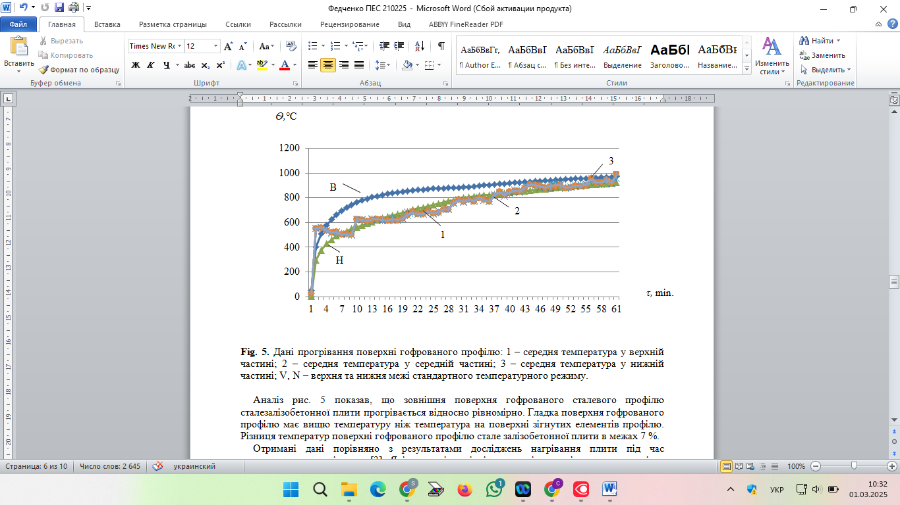

*Т,*℃

*t, хв*.

**Рис. 1. Дані прогрівання поверхні гофрованого профілю: 1 – середня температура у верхній частині; 2 – середня температура у середній частині; 3 – середня температура у нижній частині; В, Н – верхня та нижня межі стандартного температурного режиму.**

Під час комп’ютерного моделювання з нагрівання горизонтально розмішеної сталезалізобетонної плити розподіл температур по зовнішній поверхні гофрованого профілю є рівномірним, відхилення температури у різних місцях поверхні не перевищує 7 %. Максимальна температура на обігрівальній поверхні досліджуваного зразка на останній хвилині комп’ютерного моделювання досягла 921 ºС, а середня температура в цей момент часу по усій поверхні конструкції складала 917 ºС.

Для визначення доцільної орієнтації досліджуваного зразка при проведенні випробувань було проведено порівняння отриманих температурних розподілів на зовнішній поверхні гофрованого профілю горизонтально розміщеної сталезалізобетонної плити з температурними розподілами на зовнішній поверхні гофрованого профілю вертикально розміщеної сталезалізобетонної плити, що наведені у роботі [1]. Результати порівняння наведені на рис. 2.

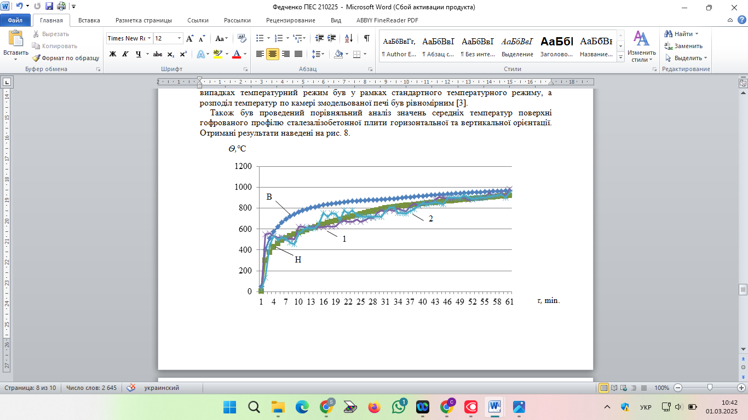

*t, хв*.

*Т,*℃

**Рис. 2. Середня температура поверхні гофрованого профілю сталезалізобетонної плити: В, Н – верхня та нижня межі стандартного температурного режиму; 1 – середня температура поверхні гофрованого профілю горизонтально розміщеної сталезалізобетонної плити; 2 – середня температура поверхні гофрованого профілю вертикально розміщеної сталезалізобетонної плити.**

Дослідження проведені у даній роботі доводять, що розподіл температур по поверхні гофрованого профілю є рівномірним не залежно від орієнтації у просторі. Отримані дані показують позитивну відтворюваність результатів експерименту під час комп’ютерного моделювання.

Отже, існує можливість не враховувати орієнтацію (вертикальну чи горизонтальну) досліджуваних елементів сталезалізобетонних плит з гофрованим профілем під час їхнього нагрівання у модульній малогабаритній вогневій печі.

**ЛІТЕРАТУРА**

1. Степаненко В. О. Дослідження впливу конфігурації малогабаритної вогневої установки на рівномірність нагрівання поверхні сталезалізобетонної плити. Науковий вісник: Цивільний захист та пожежна безпека, 1 (2(18)) 2024., с. 4 - 12. <https://doi.org/10.33269/nvcz.2024.2(18).4-12>
2. ДСТУ EN 1363-2:2023 Випробування на вогнестійкість. Частина 2. Альтернативні і додаткові процедури (EN 1363-2:1999, IDT) <https://online.budstandart.com/ua/catalog/doc-page.html?id_doc=103325>